История Мику Хацунэ. Выдуманная нами биография.
Мику Хацунэ родилась в обычной японской семье, сестер или братьев у нее не было. Ее родители были очень занятыми людьми, владельцами небольшой фирмы по организации различных мероприятий.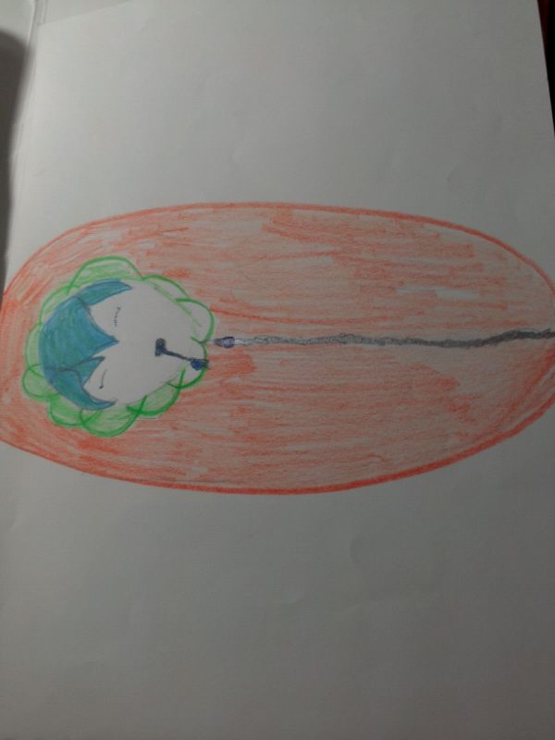
На Мику им не хватало времени, поэтому как только ей исполнилось 3 года, ее отправили жить к тете, в маленьки тихий городок под
названием Ямагучи.
и.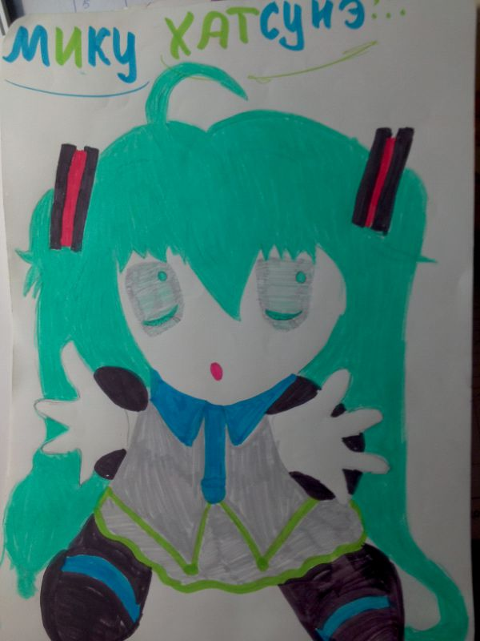

Там Мику нашла своих первых друзей. Одна ее подруга с ранних лет занималась гимнастикой, и девочка некоторое время пыталась блистать на соревнованиях по спортивной гимнастике, но это у нее не получалось. Как только та пошла в школу, хобби пришлось бросить.
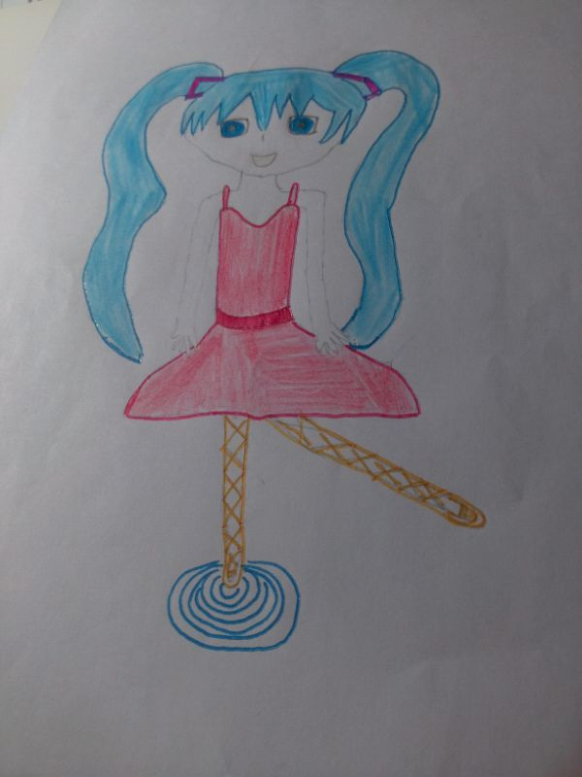
Появившись на занятиях, Мику узнала о своих проблемах со зрением, и в возрасте 6-12 лет ей пришлось носить очки, которые позже были заменены линзами.
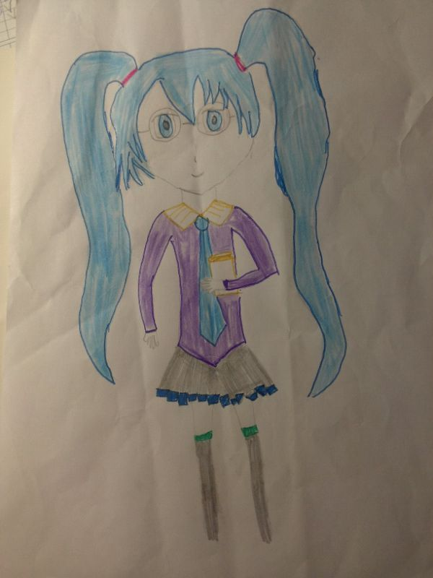
Из-за проблем она некоторое время комплексовала, хотела выделиться из толпы, даже участвовала в различных японских конкурсах. Вот тогда и обнаружилась ее способность к пению.
Она стала победителем одного городского (обучалась Мику уже в Токио) конкурса. На свой талант она внимания не обратила, некоторое время пыталась подрабатывать моделью (рекламировала одежду в интернет-магазинах) , но и это у нее не сложилось.
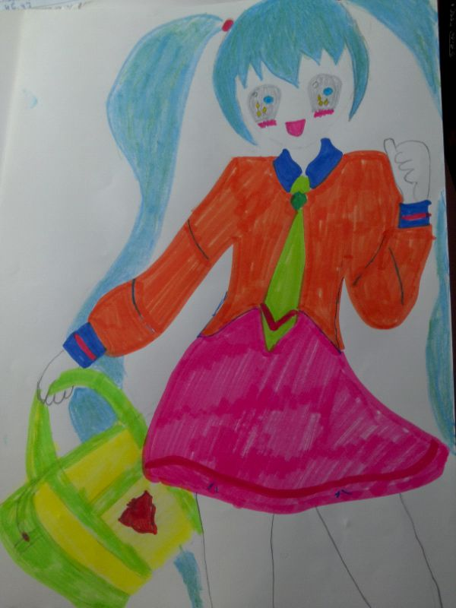
В 13 лет талант снова напомнил о себе. Дело в том, что когда тетя Мику была больна вирусом, передающимся по наследству, и не смогла вылечиться. На поминках будущая певица исполнила песню о погибшей родственнице. Родители уговорили ее стать символом их компании, и петь на некоторых банкетах.
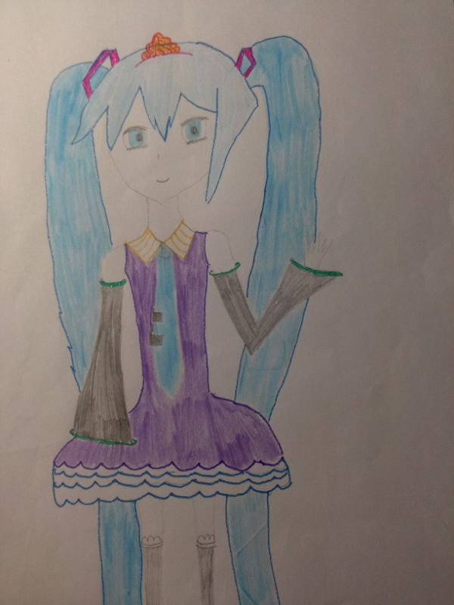
Но позже Мику сама заболела и почти год не могла вернуться к нормальной жизни. Но к счастью, такого же исхода, как у тети не было и поэтому после болезни она быстро вернулась к работе.